**PLANIFICACIÓN SEMANAL 2020 PREPARATORIA**

**Semana 13 de abril al 17 de abril de 2020**

|  |  |  |  |
| --- | --- | --- | --- |
| Nombre del maestro: Mariela García | Grado: Preparatoria | Sección: U | Materia: Comunicación y Lenguaje |

|  |  |  |
| --- | --- | --- |
| Contenido | Actividad | Libro |
| **LUNES13**  Consonante   * **N-n** | * Dictadode palabras y oraciones que aprendimos con la consonante **D-d**   **CUADERNO NARANJA:**  **dado, dama, día, duda, dedo, deseo**  **Dame esa dona.**  **Pepe usa su dado.**  **Susi usa esa pomada.**  **Amadeo es miedoso.**   * Recuerda utilizar los espacios de la doble línea correctamente. **Recordar al alumno el uso correcto de mayúscula al inicio de la oración o nombres propios y el punto al final de la oración**. * Presentación de la consonante por medio de sonido nnnnn, hacer énfasis en mayúscula y minúscula en letra de carta. * Presentar imágenes con la consonante. (material adjunto) | * Folleto   Pág. 72  Libro   * Pág. 81 |
| **MARTES14**  Trazo de la consonante mayúscula y minúscula | * Llena una bolsa ziploc con alpiste o harina para practicar el trazo de la consonante con su dedito. (sugerencia) * Repetir el sonido de la consonante en voz alta y nombrar imágenes que comiencen con la consonante Nn. | * Folleto   Pág. 73-74   * Libro   Pág. 82 |
| **MIERCOLES 15**  Silabas con la consonante | * Repetir en desorden el sonido de la consonante en voz alta. * Repetir las silabas: **na- ne - ni- no- nu**   Y silabas inversas: **an- en- in- on- un**   * Mencionar palabras con silabas inversas. | * Folleto   Pág. 75-76   * Libro:   Pág. 83 |
| **JUEVES 16**  Palabras y oraciones con la consonante | * Ordena las palabras para formar una oración (Palabras adjuntas en recuadros). **Ana es mamá de Dani. Nina usa ese dado.** * Agregar tarjetitas con silbas para formar palabras. Tarjetas de apoyo adjuntas Palabras para formar: nene, uno, mano, mina, nada. | * Libro   Pág. 84   * Folleto   Pág. 77-78 |
| **VIERNES17**  Practica Dictado de oraciones. | * **Dictado Cuaderno naranja:**   Susi puso ese pino.  Mamá se peina.  Nina usa su piano.   * En la parte posterior encontrará una tabla llamada parámetro de lectura, en donde como padre de familia, podrá evaluar el avance que el alumno tiene en la lectura y medir su velocidad y comprensión lectora. Utiliza la copia de lección de la consonante para practicar. | Libro  Pág. 79 |

**TARJETAS DE APOYO**

|  |  |  |  |
| --- | --- | --- | --- |
| ne | ne | u | no |
| ma | mi | na | da |

Imágenes de apoyo que inician con la consonante N-n

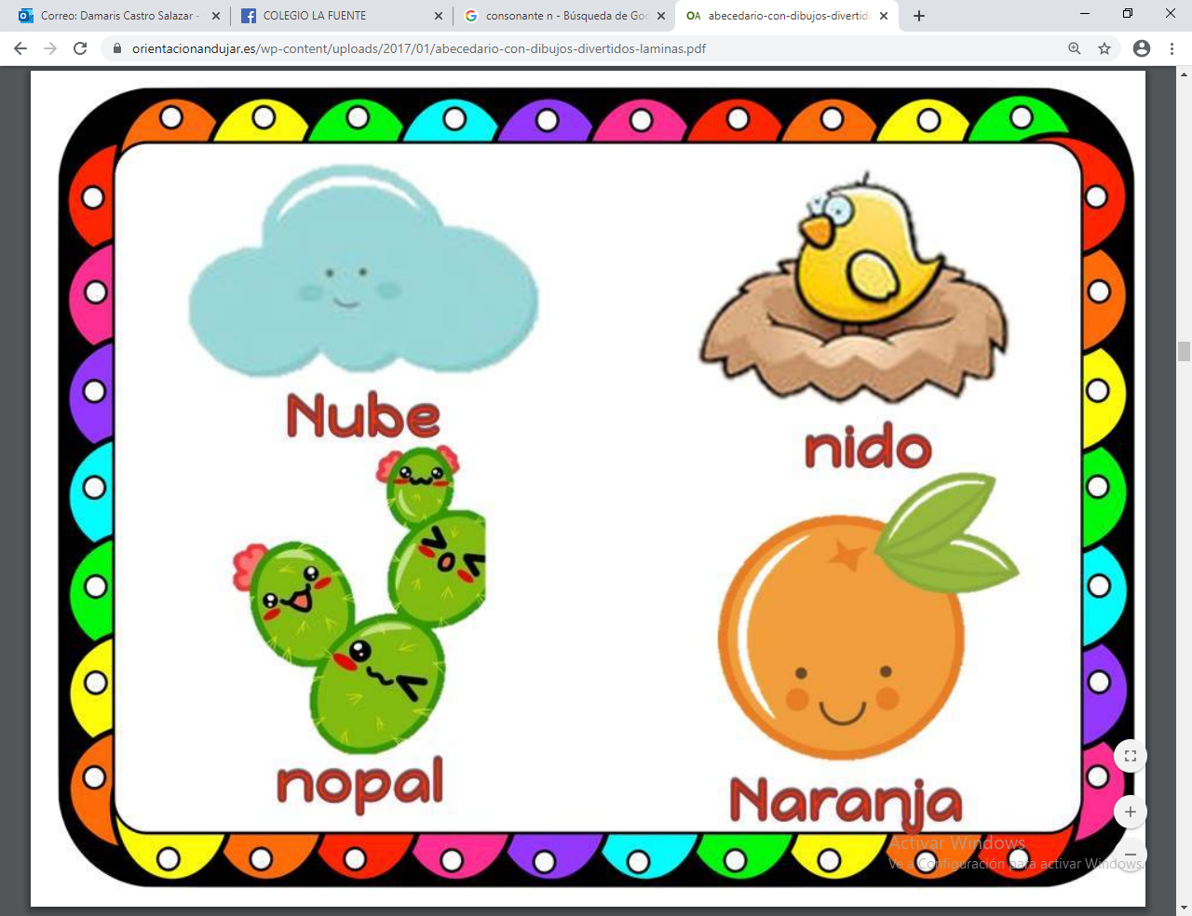

Actividad para jueves 16

**Dani.**

**Ana**

**mamá**

**es**

**de**

**usa**

**usa**

**dado.**

**ese**

**Nina**

*Lee y copia las oraciones en tu cuaderno naranja.*

*Luego comprueba el avance del alumno con la tabla de*

***PARÁMETRO DE LECTURA***.

**Actividad viernes 17 de abril**

Parámetro de lectura, imprimir y pegar después de cada lectura en el cuaderno naranja.

Lección N-n

|  |  |  |
| --- | --- | --- |
| **Semana del 13 al 17 de abril** | | |
| **Parámetro de Lectura**  **en un conteo de 35 a 45 palabras.** | | |
| **Tiempo** | **Escala de evaluación** | **Lección N-n** |
| Si lee en 3.00 minutos | **Necesita mejorar** |  |
| Si lee en 2.30 minutos | **Regular** |  |
| Si lee en 2.00 minutos | **Bueno** |  |
| Si lee en 1.30 minutos | **Muy bueno** |  |
| Si lee en 1 minuto | **Excelente** |  |

na ne ni no nu

an en in on un

nene nudo dominó peine

nido mano nada pena

Ana ama a su oso.

Ese mono es mío.

Papá usa su moneda.

Ese oso es penoso.